**拓展任务**

**课时题目**：探究光合作用的条件、原料和产物

1.（2018，通州一模）如图所示是研究光合作用和呼吸作用的实验装置，请回答：

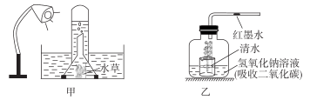

（1）甲装置试管中收集的气体可以使带火星木条复燃，说明绿色植物光合作用放出 。

（2）小芳同学利用甲装置进行了进一步探究，实验结果如下表：

|  |  |  |  |  |
| --- | --- | --- | --- | --- |
| 试管与冷光灯的距离（厘米） | 10 | 20 | 30 | 40 |
| 每分钟产生的气泡数（个） | 60 | 25 | 10 | 5 |

由此得出的结论是 。

（3）细胞中进行呼吸作用的主要场所是 。利用乙装置研究绿色植物呼吸作用，为防止光合作用干扰，应对该装置进行 处理，一段时间后，玻璃管中红墨水向

（填“左”或“右”）移动。

2.（2019，朝阳一模）（6分）同学们想检测甜椒植株上、中、下部位叶片的淀粉含量，按照如下方案进行实验。

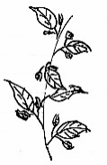

甜椒枝条 图1

（1）图1装置中，小烧杯内应加入____________，进行脱色。取出叶片在清水中漂洗后滴加碘液，检测____________的存在。

（2）观察到的实验现象是：①号叶片颜色为浅蓝色，②号叶片蓝色变深，③号叶片蓝色最深。由此可知，甜椒植株上部叶片中__________。

（3）同学们查阅文献资料时，看到以下研究结果，如图2。科研人员是以单位时间、单位面积内二氧化碳吸收量来表示光合速率。发现各部分叶片在 时光合速率均达到最大值，且位于 部的叶片光合速率最高。 图2

(4)同学们查阅了甜椒上、中、下部叶片糖类成分及含量的相关资料，部分数据如图3所示。

图3

植物光合作用合成的糖类有淀粉、蔗糖等，淀粉用于储能，蔗糖是植物体内糖的运输形式。由图3可知，甜椒上部和中部叶片中蔗糖含量相对较高，请你推测这对于甜椒生长发育的意义是 。